PKP Polskie Linie Kolejowe S.A.
Biuro Komunikacji i Promocji
Targowa 74, 03 - 734 Warszawa
tel. + 48 22 473 30 02
fax + 48 22 473 23 34
rzecznik@plk-sa.pl
www.plk-sa.pl

Jaworzno Szczakowa, 15 lutego 2018 r.

Informacja prasowa
Jaworzno Szczakowa - nowe perony ułatwią podróże

Modernizacja linii E30 na odcinku Jaworzno Szczakowa – Trzebinia zapowiada lepsze podróże. Wymiana torów, urządzeń sterowania i sieci trakcyjnej oraz przebudowa stacji i przystanków, zwiększy bezpieczeństwo i komfort podróży.

Na stacji Jaworzno Szczakowa trwają prace związane z przebudową peronów (nr 2 i nr 3)
i obiektów inżynieryjnych. Perony zostaną podwyższone, co znacznie ułatwi podróżnym wsiadanie i wysiadanie z pociągów oraz będą dostosowane do potrzeb osób
o ograniczonych możliwościach poruszania się. Dojście na perony zapewni przebudowywane przejście pod torami. Zostanie wyposażone w 2 windy (od strony miasta
i na peron 2). Ponadto na peronach zostaną zamontowane nowe 200 m wiaty, ławki, gabloty informacyjne. Będzie nowe nagłośnienie i wizualna informacja dla podróżnych. Stacja
w Jaworznie Szczakowej oraz przystanki osobowe w Jaworznie Ciężkowicach i Balinie będą przystosowane do obsługi osób o ograniczonych możliwościach poruszania się.

Nowe i przebudowywane obiekty inżynieryjne
Na stacji w Jaworznie Szczakowej powstaje lokalne centrum sterowania. Na odcinku Jaworzno Szczakowa – Trzebinia kontynuowane są prace przy budowie wiaduktów drogowych w ciągu ul. Bukowskiej i Mroczka ( Jaworzno ) oraz w Balinie. Wiadukty zastąpią przejazdy kolejowo - drogowe.
Na stacji Jaworzno Ciężkowice postępuje budowa przejścia pod torami oraz nowego peronu, a na przystanku Balin kładki dla pieszych. Prace na tym odcinku obejmują 33 obiekty inżynieryjne, w tym 5 przepustów ekologicznych tworzących system przejść dla płazów.
Prace między stacjami Jaworzno Szczakowa – Trzebinia ruszyły w czerwcu 2017 r.

Szybsza i sprawniejsza podróż do Krakowa
Efektem prac PKP Polskich Linii Kolejowych S.A. będzie poprawa komfortu i bezpieczeństwa obsługi podróżnych na stacji Jaworzno Szczakowa oraz na przystankach osobowych
w Jaworznie Ciężkowicach i w Balinie.
Zwiększy się także przepustowość linii a dostosowanie jej do prędkości 160 km/h znacznie skróci czas przejazdu na trasie Katowice - Kraków. Zakończenie prac na odcinku Jaworzno Szczakowa - Trzebinia planowane jest w I kwartale 2019 r. Koszt modernizacji odcinka
to 296 milionów złotych netto.
Na linii Katowice – Kraków zakończenie wszystkich prac planowane jest w czerwcu 2020 r. Wówczas najszybsze pociągi pokonają trasę w ok. 1 godzinę. Wartość projektu Katowice - Kraków to ok. 2,0 mld złotych netto. Projekt na linii E30 Katowice – Kraków realizowany jest
w ramach unijnego instrumentu finansowego CEF „Łącząc Europę”.

Inwestycja między stacjami Jaworzno Szczakowa – Trzebinia w liczbach:
- 15 km linii kolejowej
- 1 stacja i 2 przystanki osobowe
- 4 nowe perony
- 2 przebudowane perony
- 33 obiekty inżynieryjne,
- 2 zmodernizowane przejazdy kolejowo-drogowe

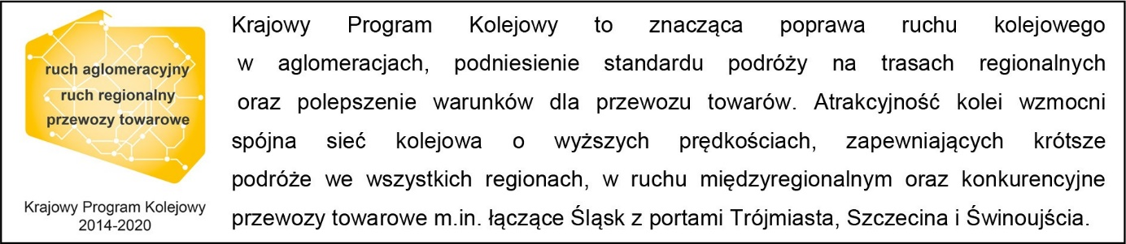

Kontakt dla mediów:
Jacek Karniewski
Zespół Prasowy
PKP Polskie Linie Kolejowe S.A.
jacek.karniewski@plk-sa.pl
tel. kom.+48 694 480 192

